**ДОМАШНЯЯ КОНТРОЛЬНАЯ РАБОТА №3.**

**Задача №1.** Две гири массами 2кг и 1кг соединены нитью, перекинутой через блок массой 1кг. Найти ускорение, с которым движутся гири, и силы натяжения нитей, к которым подвешены гири. Блок считать однородным диском. Трением пренебречь.

**Задача №2.** На барабан массой 9кг намотан шнур, к концу которого привязан груз массой 2кг. Найти ускорение груза. Барабан считать однородным диском. Трением пренебречь.

**Задача №3.** На барабан радиусом 20см, момент инерции которого 0,1кгм2, намотан шнур, к концу которого привязан груз массой 0,5кг. До начала вращения барабана высота груза над полом 1м. Через какое время груз опустится до пола? Найти кинетическую энергию груза в момент удара о пол и силу натяжения нити. Трением пренебречь.

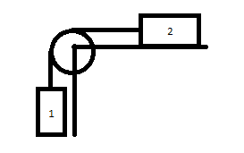**Задача №4.** Блок массой 1кг укреплен на конце стола. Гири одинаковой массы (по 1кг каждая) соединены нитью, перекинутой через блок (рис. 1). Коэффициент трения гири 2 о стол 0,1. Найти ускорение, с которым движутся гири, и силы натяжения нитей. Блок считать однородным диском. Трением пренебречь.

Рис. 1

**Задача №5.** Диск массой 2кг катится без скольжения по горизонтальной плоскости со скоростью 4 $\frac{м}{с}$. Найти кинетическую энергию диска.

**Задача №6.** Шар диаметром 6см и массой 0,25кг катится без скольжения по горизонтальной плоскости с частотой вращения 4 об/с. Найти кинетическую энергию шара.

**Задача №7. Ш**ар массой 1кг катится без скольжения, ударяется о стенку и отскакивает от нее. Скорость шара до удара о стенку 10 $\frac{см}{с}$, после удара 8 $\frac{см}{с}$. Найти количество теплоты, выделившееся при ударе шара о стенку.

**Задача №8.** Диск диаметром 60см и массой 1кг вращается вокруг оси, проходящей через центр перпендикулярно к его плоскости с частотой 20об/с. Какую работу надо совершить, чтобы остановить диск?

**Задача №9.** Мальчик катит обруч по горизонтальной дороге со скоростью 7,2 $\frac{км}{ч}$. На какое расстояние может вкатится обруч на горку за счет его кинетической энергии? Уклон горки равен 10м на каждые 100м пути.

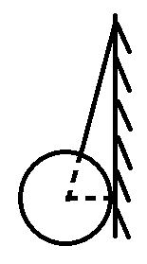**Задача №10.** С какой наименьшей высоты должен съехать велосипедист, чтобы по инерции проехать дорожку, имеющую форму «мертвой петли» радиусом 3м, и не оторваться в верхней точке петли? Масса велосипедиста вместе с велосипедом 75кг, причем на колеса приходится 3кг. Колеса велосипеда считать обручами.

**Задача №11.** Тонкий однородный стержень, укрепленный наверху шарнирно, опущен в воду так, что две трети стержня оказались в воде. Определить плотность материала стержня, считая плотность воды известной.

**Задача №12.** К вертикальной гладкой стене подвешен на нити длиной L однородный шар радиусом R и массой m (рис. 2). Определить натяжение нити и силу давления шара о стену.

Рис.2 **Задача №13.** На двух взаимно перпендикулярных гладких плоскостях лежит однородный шар массой m=6кг. Определить давление шара на плоскости, если одна из плоскостей составляет с горизонтом угол 300.

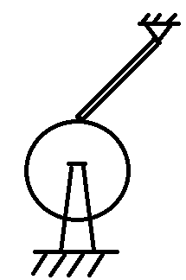**Задача №14.** В системе, изображенной на рисунке 3, однородному диску сообщают угловую скорость вокруг горизонтальной оси О, а затем осторожно опускают на его верхнюю точку конец А стержня АВ так, что он образует угол 450 с вертикалью. Трение имеется только между диском и стержнем, его коэффициент 0,15. Число оборотов диска до остановки при его вращении по часовой стрелке 100. Сколько оборотов сделает диск до остановки при его вращении против часовой стрелки, если начальные скорости диска в обоих случаях одинаковы?

Рис. 3

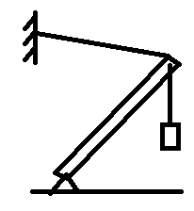**Задача №15.** Однородный стержень массой m1 шарнирно закреплен в нижней точке А и удерживается за верхний конец легким тросом ВС, составляющим угол β со стержнем (рис. 4). В точке В подвешен груз массой m2. Угол наклона стержня к горизонту α. Найти силу натяжения троса.

Рис.4